장르 = 플랫폼 뷰 mova

pc 쿼터뷰

게임의 분석

목표

핵심 플레이 순환구조

의도한 핵심재미요소

게임의 재미요소 -> 인게임에서의 재미, 아웃게임에서의 재미

게임소개 (기존 + 재미요소 + 성장방식 + 재화지급방식 + 유료화부분 + 유저의 심리 및 욕구)

리그오브레전드, MOBA, 5대5 팀매치로 상대방 넥서스를 파괴하면 승리, 스킨과 pc방, 출 베네핏등

전투 성장, 소셜, 뽑기

유저성향

유저 구분

벤치마킹 할 만한 요소, 치명적인 결함

차별화

회사의 입장에서는 무엇이 좋은지

유저의 입장에서는 무엇이 좋은지

세분화해서 생각하기

컴퓨터처럼

회의록 개발일지

월급 공짜로 주는거 아니다.

이 캐릭터를 어떻게 팔것인가?

캐릭터의 성능, bm, 홍보

직접적인 기대효과, 간접적인 기대효과

ER다이어그램

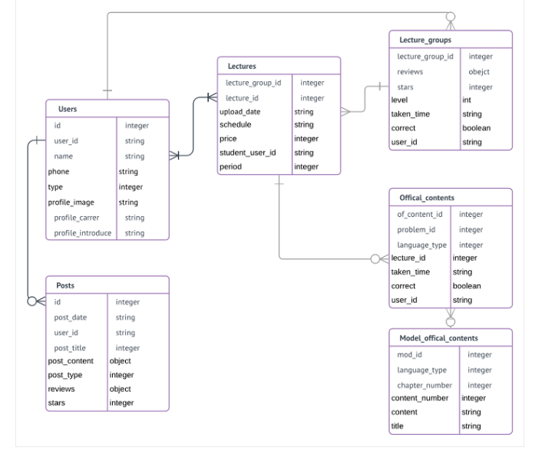

여러 주제의 테이블들이 존재하고

테이블안의 항목 정리

상위 테이블에서 어떤 하위테이블을 참조하고 어디서는 참조 안되는지

화살표로 정리

Ex) <캐릭터 리소스 테이블에서 참조함>

어떻게 나누는 것이 수정하기 용이하고 보기 용이할지.

무결성을 해치면 안됨

함수 단위가 아니라 기능 단위로 문서 요약

내가 짠 코드라도 금방 모르게 됨

백과사전처럼 내 사전을 만들어야함

UI

(프로젝트 사용자에게 제공 하는 기능 + 표시되는 것)

UI(정보)구조도 ---------------🡪UI(스토리보드)

+이전화면, 이벤트조건

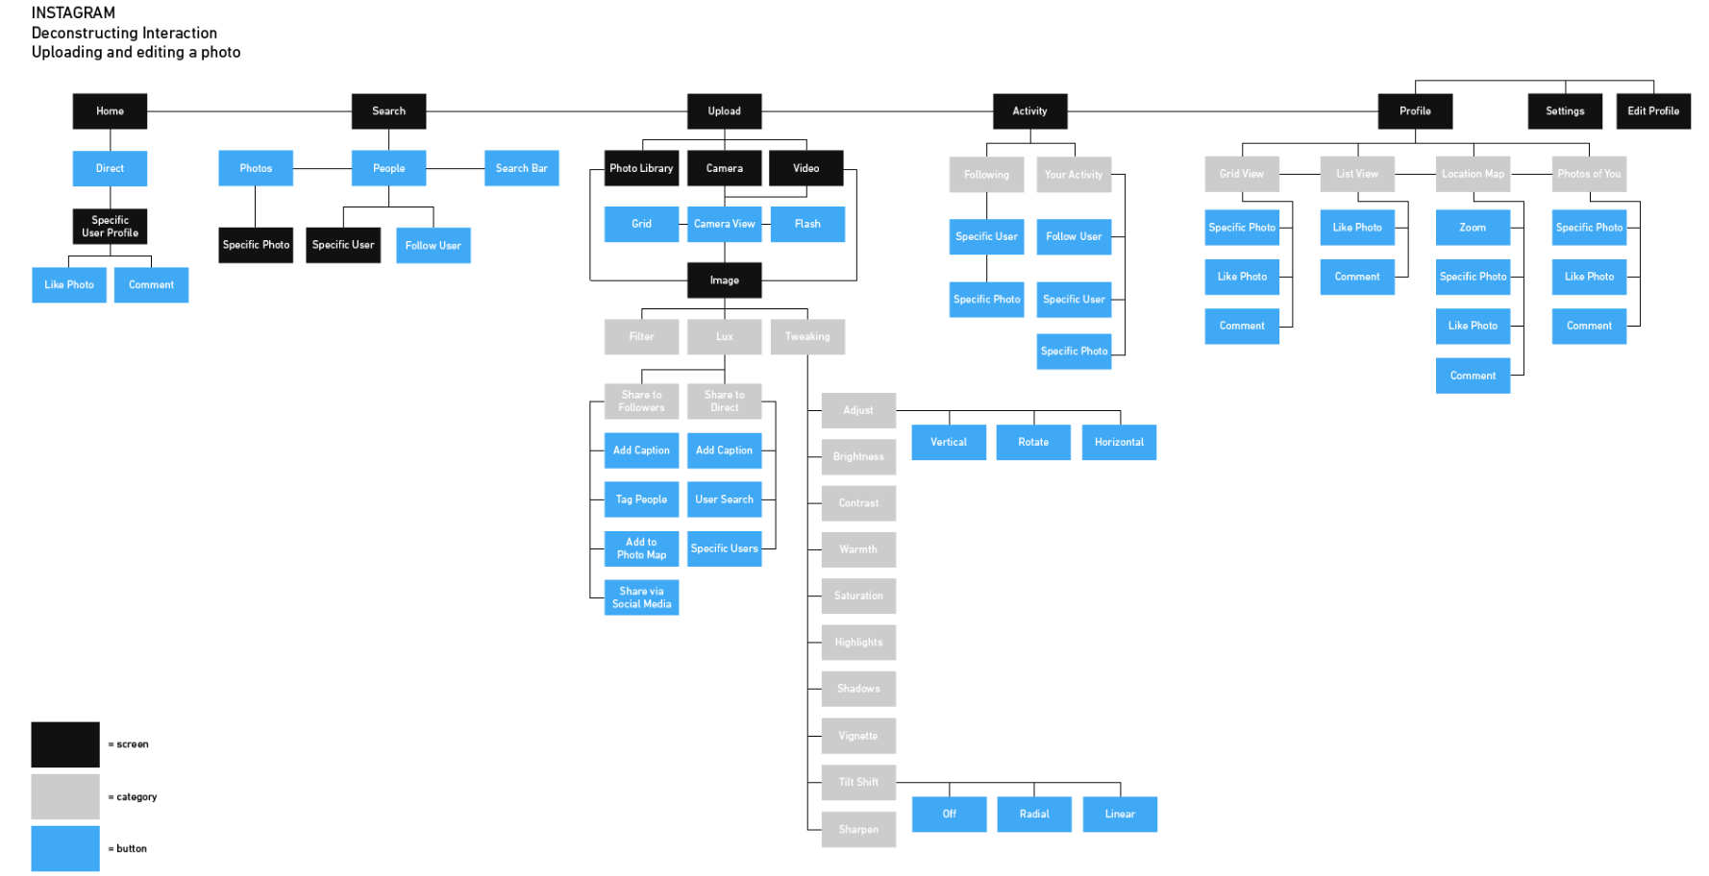

UI는 결국 입출력 구직에서 말하는 UI는 모니터에 출력되는 2d

항목 UI이름 컨트롤타입 설명

이런 걸 잘 쓰면 이 게임에 대한 이해도가 높다는 걸 보여줄 수 있음

언제 누가 뭘 했는지(일기처럼 몇시부터 몇시까지 무슨 작업을 했는지), 이 프로젝트를 왜 그만두게 되었는지

목차를 만들고 한줄평 + 프로토타입 몇개 (상사가 원하는 것이 무엇인지 생각, 상사가 좋아하는 게임 파악)

게임소개는 유통사, 개발사, 매출, 게임 순위, 매출 순위, pc방 점유율, 사양, 출시일, 가격, 중심재미, 키워드, 플랫폼,

룬테라에서 나온 오리지널 챔피언처럼 와일드 리프트 독점 챔피언을 출시해 모바일 환경에 적합한 플레이 스타일을 기반으로 if 인기를 얻으면 본작에도 출시하는 방식을 사용해 세계관을 넓히고, 세 게임의 유기적인 연계로 자사 게임을 순환시키기

라이엇 포지가 만드는 게임처럼 기존의 인기 캐릭터로 다른 장르의 게임, 애니메이션, 굿즈 개발

메타픽션캐릭터랑 싸우는 vr게임

**캐릭터 기획**

--- 기획의도 (왜 필요한가, 오더 내용 정리) -> 환기, 매출(디자인, 성능, 선택지, 기능, 전략의 폭), 문제해결, 콘텐츠, 편리

--- 타겟선정 (구간 혹은 플레이 타임을 고려한 유저층)

--- 메타분석 (플레이타임, 성장, 벨런스, 조합, 착용 아이템 등)

현재 게임의 티어 캐릭터, ex)탑메타 바텀메타인데 이 캐릭터가 나왔을때 좋은방향으로 변화를 일으킬수 있는지

유저들이 지금 메타를 어떻게 느끼고 있는가(노잼 바텀메타를 바꿔줄 획기적인 정글캐릭터), 또 개발사는 지금 메타를 어떻게 느끼고 있는지(게임성도 유지되면서 잘 팔리고 있는가 잘 팔리는 캐릭터의 대항마 캐릭터를 냈을때 기존 유저들이 반발하지는 않을지)

비슷한 캐릭터와의 차별성

게임의 초중후반 성능

사냥 레이드 이벤트 던전 공성전 pvp 각각 컨텐츠에서 어떤 역할을 해낼수있는지

신규유저 기존 유저

티어별로 나눈다고 쳐도 저티어유저층을 겨냥한 캐릭터를 출시한다고 하면 값이 싸서 사기 쉽고, 고티어 유저들에겐 성장한계가 명확해서 버려진다까지

명확한 기획 의도가 필요함

--- 경쟁작 분석 (타겟, 구간, 문제점때 어떻게 해결하였는지)

--- 타겟에게 어떤 재미를 줄 것인가? (혹은 어떤 문제를 해결할 것인가)

--- 캐릭터 설정 (이름, 나이, 성별, 배경이야기, 플레이스타일, 세력설정 등) A안, B안, C안

이런걸 정리하는 이유는

디자인팀에게 결국 문서화 시켜 넘겨야하기때문에

기획 -> 컨셉아트 -> 3D 모델링 -> [마스킹, uv, 애니메이팅, 리깅]

(시트작업 : 러프, 스케치, 채색)

--- 캐릭터 설계 (그래픽 리소스 발주)

- 캐릭터 설계 (프로그래밍 스킬 혹은 시스템 개발 내용)

--- 캐릭터 설계 (기획, 데이터) -> 타 캐릭터와 비교하여 능력치 산정

스킬을 다 배웠을때랑 초반에 스킬이 하나밖에 없을때 플래이의 차이

초반과 중반, 후반 플래이 차이

- (필요한 경우) UI, 시스템 등 추가 설계 필요

- 캐릭터 제작기간 및 인원

- 캐릭터 판매 방법

- 캐릭터 도입으로 인한 기대효과

- 캐릭터 도입으로 인한 예측되는 위험성

- 예측된 위험성을 없애기 위한 방법

- TC(testcase, 프로그램의 요구사항)